**Все про створення каньйонів  
або посібник по ландшафтному дизайну у SketchUp Make 2017.**

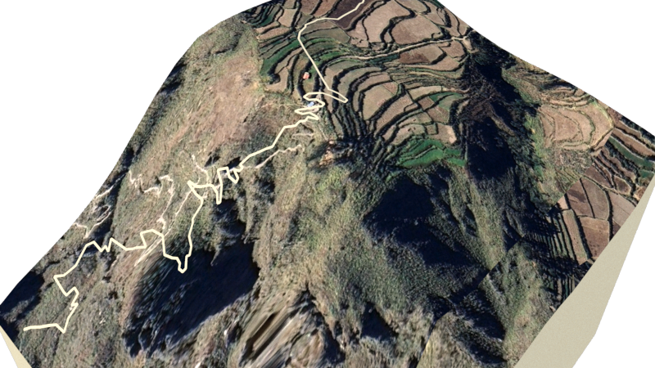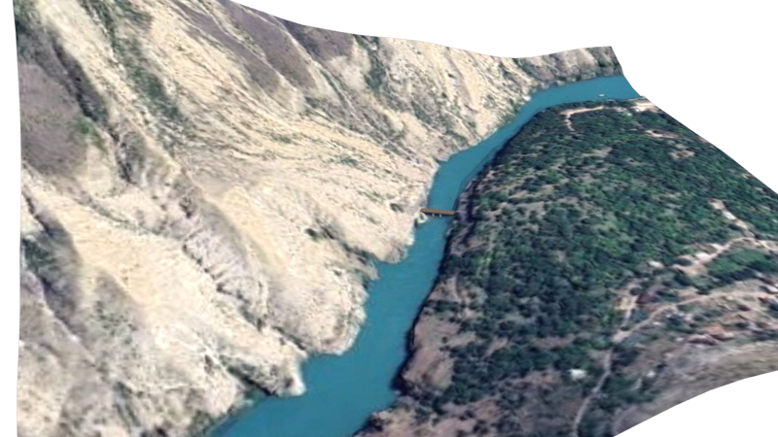

*Створено учнем 10-Б класу ДНЛІТ ДМР Гуменним Євгеном   
© Всі права захищені*

**Зміст**

Вступ та передмова 3

Глава 1. SketchUp та його можливості у ландшафті. 4

Що таке меш і як він відноситься до ландшафту? 4

Топографічна карта. Використання контурів. 4

SketchUp. Здатності до побудови ландшафту. 5

Глава 2. Малюємо каньйони! 6

І спосіб. Відмальовка каньйону за контурами. 6

ІІ спосіб. Використання сервісу CadMapper 7

Коротко про сервіс 7

Початок використання 7

Обробка каньйону для його використання. 8

Глава 3. Текстурізація каньйону. 10

Шукаємо текстуру 10

Застосовуємо текстуру на меш 11

Декорування каньйонів. 13

Передмова 13

Дерева 13

Інтерактивна інформація 14

Як створити ілюзію продовження каньйону через Skybox. 15

Джерела інформації та посилання: 16

# Вступ та передмова

У цьому документі я розповім про свій досвід з програмою SketchUp, а також поділюсь деякими основами моделювання ландшафтного дизайну. Ви дізнаєтесь про те що робити з «сирим» матеріалом, як працювати з мешами, чому текстури накладаються своєрідно, чому «плагіни» - сила силенна і про деякі способи створення каньйонів.

Моя стаття буде у розповідному стилі, бо так мені набагато легше підібрати вірні слова під мої пояснення і так буде набагато зрозуміліше. До своєї розповіді, я також буду додавати фото та відеоматеріали, і звісно будуть посилання на ті статті/відео по яким я вчився та моделював. Також кожна велика тема буде складатись з декількох підтем, що зробить мій посібник структурованим і зрозумілим. Це полегшить читання документу і наддасть вам можливість повернутися до теми, яку ви захочете перечитати, або може скористатись посиланням на оригінальні статті.

**Велике прохання до наступних поколінь, які також будуть мати справу з ландшафтним дизайном!** Деякі розділи і теми з цієї довідки можуть бути дещо складними і довгими. Я розумію. Це дуже неприємно і боляче приймати до думки і на цих етапах у вас може виникнути бажання закрити цей документ і взагалі ніколи не повертатись до графіки, бо це дуже складно. Але це потрібно лише проковтнути і намагатись вирішити проблему/питання. Цей документ не є ідеальним і можуть виникнути дуже багато питань, тому ласкаво прошу до мережі інтернет, де ви зможете знайти більше інформації за даних тем.

Що ж, **бажаю успіхів у засвоєнні данної теми!**

# Глава 1. SketchUp та його можливості у ландшафті.

## Що таке меш і як він відноситься до ландшафту?

Почнемо з того, що ми будемо приймати за ландшафт. Увесь ландшафт у графіці можна назвати одним зарубіжним словом – меш.

**Меш** (з англ. Mesh) – сукупність вершин, ребер та полігонів, які становлять один 3D об'єкт. Простими словами це сітка зроблена з простих фігур різної довжини і розміру. За допомогою мешу можна створювати поверхню, яка може підійматися та опускатися на потрібну нам висоту.

Розглянемо будь-який каньйон:

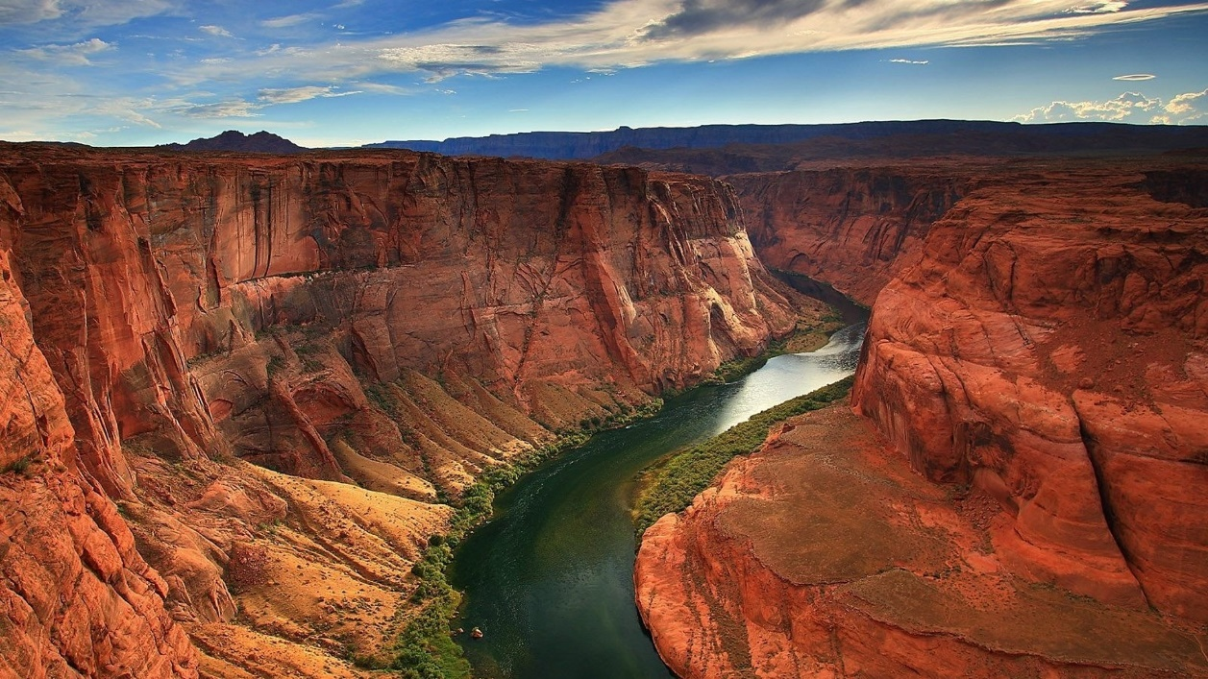



Якщо поділити його на сегменти, ми бачимо що є верхівка каньйону, потім низ, а потім знову верхівка. Тож ми будемо використовувати меш, для того щоб точно відтворити реальні висоти різних каньйонів. Але де ми будемо брати висоти?

## Топографічна карта. Використання контурів.

Згадаємо курс географії. Ми маємо багато видів карт, за допомогою яких можемо вирішувати багато питань. Цей випадок не є виключенням! Для того щоб дійсно намалювати ландшафт з реальними значеннями висот, ми будемо використовувати топографічні карти.

Поглянемо на приклад топографічної карти частини Гранд Каньйону:  
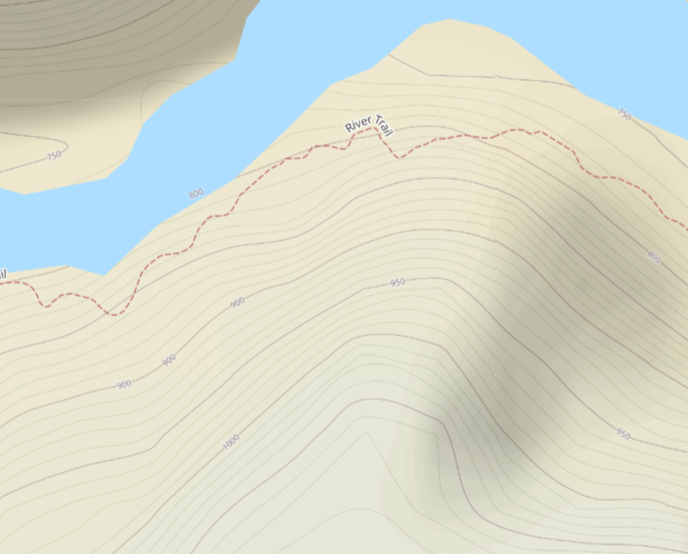

Ми бачимо контури, на яких намальовані числа: 900, 950, 1000, 750 і інше. Це і є наші висоти, які нам потрібні, але ми бачимо ще багато контурів, які чомусь не підписані. Що ж, на цьому етапі, ми розглянемо міжконтурного інтервалу.

Якщо коротко то міжконтурний інтервал це величина яка показує яка відстань між контурами. Виміряється вона в метрах. За допомогою контурів ми зможемо побудувати наш перший меш, який буде нагадувати рельєф обраного каньйону.

## SketchUp. Здатності до побудови ландшафту.

За замовчуванням у SketchUp дуже скромний функціонал до побудови мешу. В базу вбудований плагін Sandbox, який дозволяє з ним працювати. Функцій там не багато і вони не дуже корисні. Далі ми будемо розглядати як малювати каньйони використовуючи цей плагін. Але все ж таки, для того щоб скоротити час малювання можна використати інші користувацькі плагіни, які вже є більш корисними та вони дуже скоротять час. Найяскравішим представником таких є [TopoShaper](https://sketchucation.com/plugin/716-toposhaper), він має багато функцій з якими каньйон намалювати буде набагато простіше.

# Глава 2. Малюємо каньйони!

## І спосіб. Відмальовка каньйону за контурами.

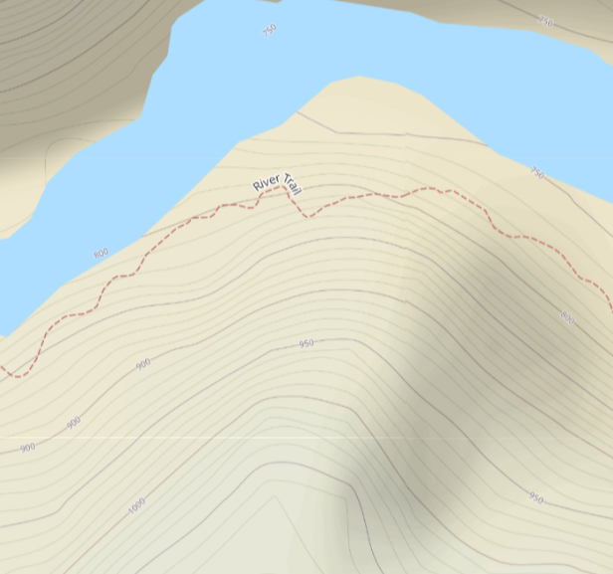Заходимо на сайт [OpenStreetMap](https://www.openstreetmap.org/). Це безкоштовна топографічна карта з усіма значеннями що нам потрібні. Обираємо будь-який каньйон. Заради того ж прикладу візьму Гранд Каньйон. Візьміть будь-яке місце яке ви хочете відмальовати і робимо скріншот. Мій приклад можете побачити.  
Зберігаємо скріншот та переходимо до SketchUp. Створюємо новий проект та імпортуємо зображення (для цього зверху зліва нажміть File > у меню знайдіть Import > обираємо нашу фотографію та **ОБОВ’ЯЗКОВО** у полі «Використати зображення як:» обираємо Image. Дивитесь на скріншот.).

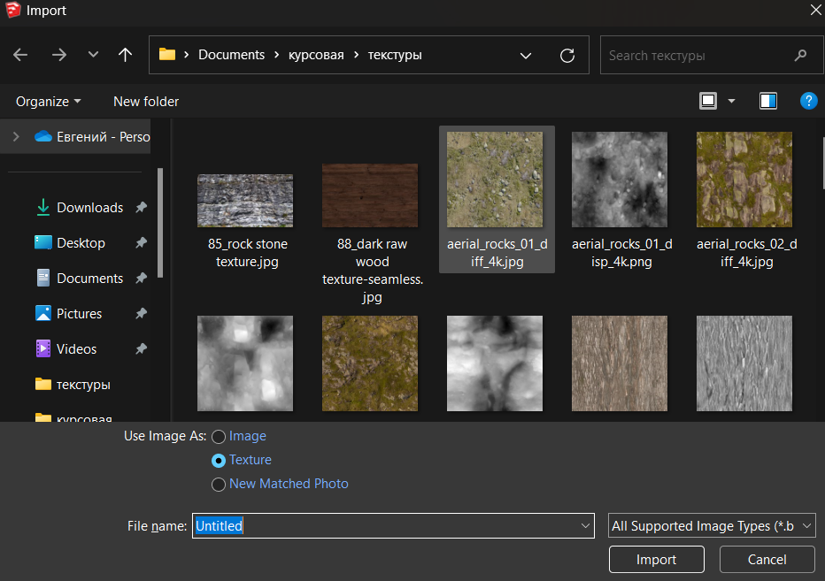Після імпорту зображення він з’явиться у нас на курсорі і нам потрібно його буде розмістити горизонтально. А далі, нам потрібно лише обводити контури олівцем, після чого в нас вийде контури каньйону. Використовуючи дійсні дані про висоту цих контурів, підіймаємо почергово усі контури вверх по осі Y, після чого обрав усі контури використовуємо функцію плагіну Sandbox **From contours** 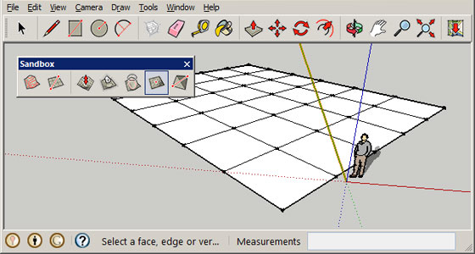. Готово! Меш каньйону виконано.



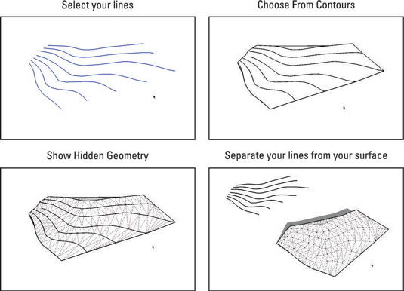

## ІІ спосіб. Використання сервісу CadMapper

### Коротко про сервіс

CadMapper – це сервіс, який трансформує виділену поверхню на карті на меш, з яким надалі можна буде працювати. Сайт дозволяє використати його функцій до поверхонь з площею до 1 км2.

### Початок використання

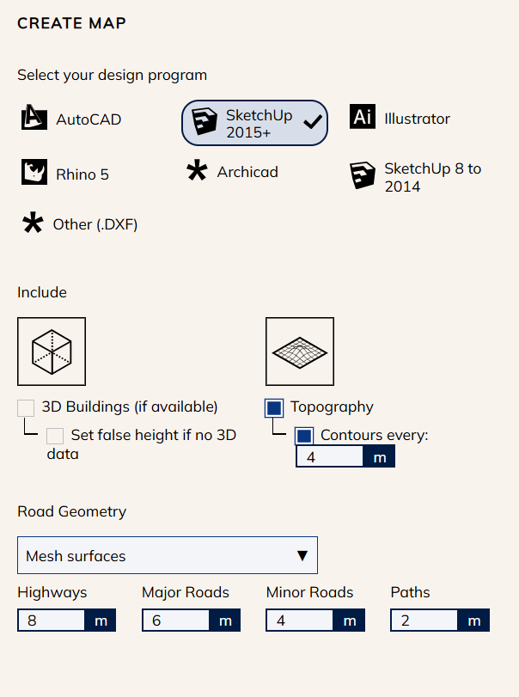Переходимо на сайт [CadMapper](https://cadmapper.com/pro/home). Для своїх каньйонів я використовував наступні налаштування:

Перша опція дає нам можливість обрати формат файлу, на якому буде намальований меш.

Друга опція дає нам можливість обрати чи потрібно відмальовувати 3D-моделі реальних будинків та можливість виставити між контурний інтервал.

Остання опція нам дає можливість обрати як будемо відмальовувать усі доріжки, траси.

Обираємо потрібну нам область та завантажуємо файл.

### Обробка каньйону для його використання.

Після того як ми завантажили каньйон, нам потрібно якісно обробити меш, щоб потім ми мали можливість зручно з ним працювати.

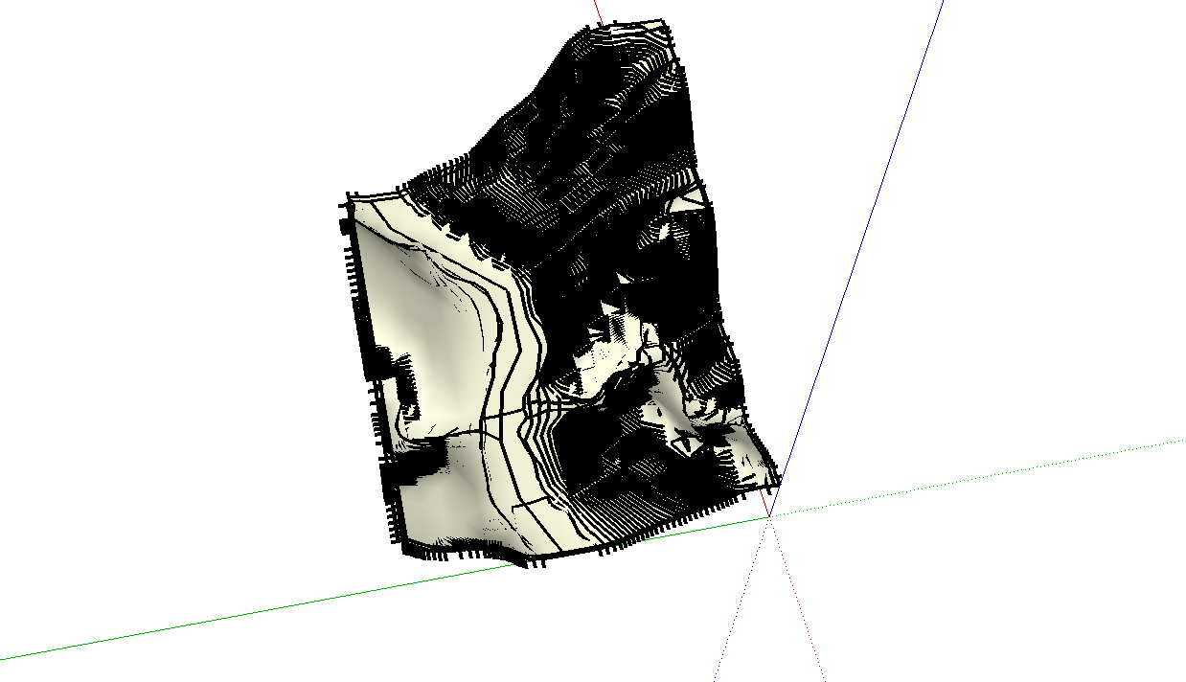

Ось таке жахіття ми бачимо коли відкриваємо файл з моїми налаштуваннями. Кожен контур іде через 4 метри і це дуже велика кількість ліній. Але процессінг цього каньйону максимум займе хвилин 10.

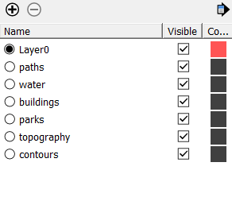Починаємо. У графі слої ми бачимо що сайт нам все зручно поділив. Це нам допоможе. Знімаємо пташки з усіх слоїв окрім **Contours.** Далі, обираємо усі контури що залишились та групуємо їх. Піднімаємо контури вгору та у слоях включаемо Topography. **Важливий момент!!** Зараз, ми обираємо інструмент Drape вбудованого плагіну Sandbox. А далі, спочатку обираємо контури, а потім меш на який ми бажаємо відобразити ці контури. Дуже важливо щоб усі контури були над мешом, ні лівіше, ні правіше. Чекаємо поки все відобразиться, та вимикаємо видимість слоя з контурами. Повинно вийти щось таке:

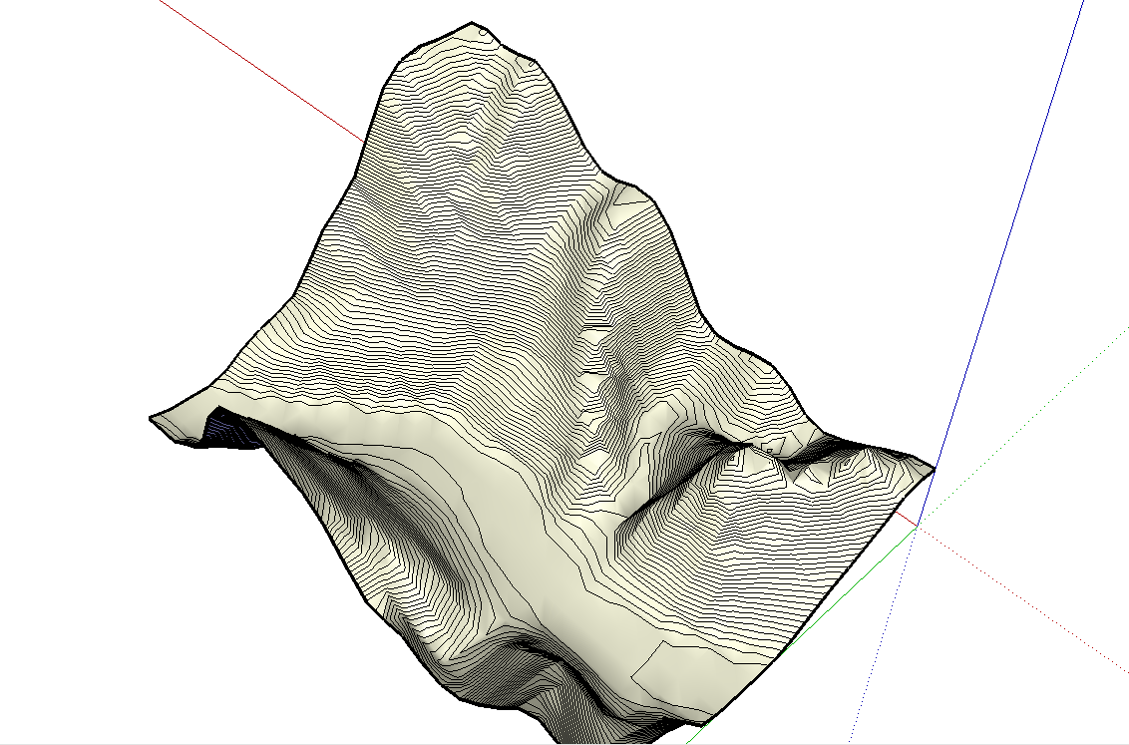

Наступне, нам потрібно відобразити контури води, і насамперед кажу що процедура така ж, як і з топографічними контурами. Нам потрібно сховати меш, потім згрупувати контури поверхні води, підняти їх вгору, знов відкрити меш та використати Drape щоб проектувати ці контури на меш. Але, ми будемо мати деяку проблему: 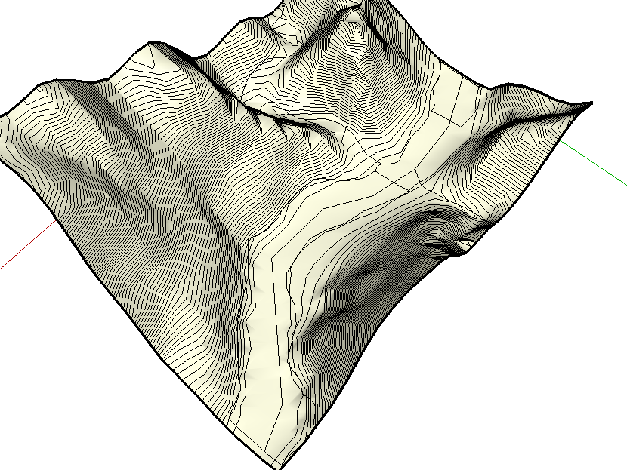

Контури води будуть перетинатись з контурами мешу, і це не є добре, бо потім буде дуже важко проводити якісь зміни у меші. Тому зробимо наступне:

1. Переходимо до виду зверху: Camera -> Standard Views -> Top.
2. Переходимо до ортографічного режиму відображення: Camera -> Parallel Projection.
3. Включаємо наш слой який ми проектували на поверхню мешу.
4. І зараз, нам потрібно гумкою 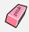 витерти усі контури зо заходять в область нашої води.

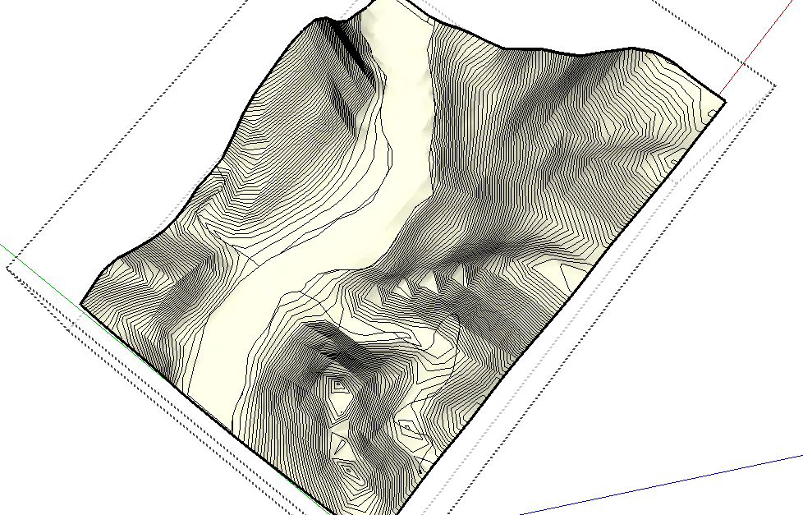Ось так виглядає більш-менш налагоджений меш води, але, на кінцях наша поверхня води не з’єднана з краями мешу, нам потрібно видалити крайні сторони контуру води та провести лінію до країв мешу. Звісно як правильно проводити вам буде підказувати сам SketchUp, замальовуючи лінію рожевим кольором, але якщо ви хочете все зробити дуже розумно, включіть відображення схованої геометрії, та проведіть по ній: View -> Hidden Geometry.

На цьому все, таку ж саму операцію потрібно зробити з усіма іншими слоями.

# Глава 3. Текстурізація каньйону.

## Шукаємо текстуру

Коли робота зі слоями вже завершена, можна почати текстуризацію каньйону.

Щоб нанести на каньйон текстуру, нам безпосередньо потрібно цю текстуру мати на руках, але де її взяти? Відповідь нам прийде з космосу. У прямому сенсі. Можна в теорії взяти фото місцевості із супутника, та накласти його на меш і вийде дуже круто. Ну що ж, давайте спробуємо це на практиці.

Перша програма про яку ми згадуємо коли кажемо за супутникове фото з космосу – Google Earth. Завантажуємо її та запускаємо.

Далі, нам потрібно обрати місцевість яку ми відобразили на меші, але хочу порадити фотографувати не тількі ту місцевість яка потрібна, а взяти трішки більше.

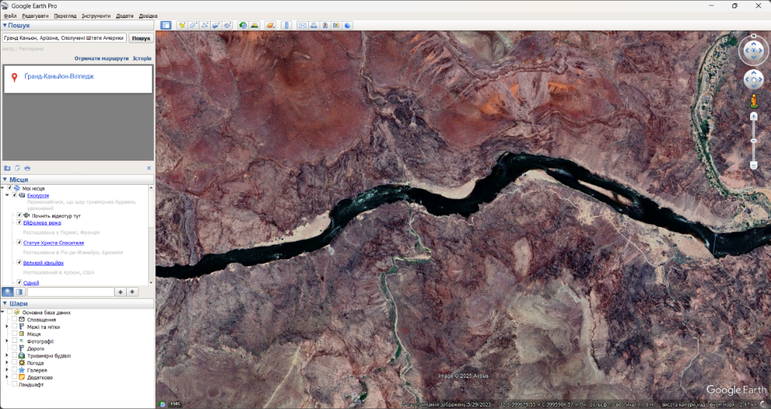

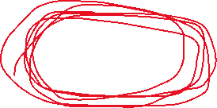

Зараз, мені потрібна тількі оця частина каньйону, яку я виділив червоним олівцем, але я буду брати трішкі більше. Чому? Бо якщо ми візьмемо тількі те що нам потрібно, то є великий шанс, не попасти під контури, які нам потрібні. Чим ми жертвуємо? Лише якістю зображення, але як на мене то набагато важливіше все налаштувати під реальне зображення, ніж бути у спішці за якістю.

Починаємо здобувати текстуру. Нам потрібна кнопка «Зберегти зображення»

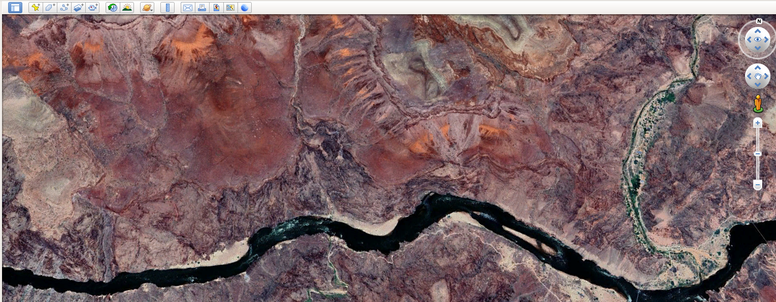



Обираємо її та у параметрах карти видаляємо пташки з усього щоб у нас не залишилось нічого, окрім водяних знаків (на жаль, їх ніяк не видалити, прийдеться з цим лише змиритися). Натискаємо зберегти зображення та зберігаємо його десь у себе на пристрої.

## Застосовуємо текстуру на меш

Повертаємось до SketchUp. Переходимо до виду зверху, вмикаємо ортографічний режим та робимо прямокутник по краям нашого мешу (Не забудьте робити прямокутник на тій ж осі, де й ваш меш): 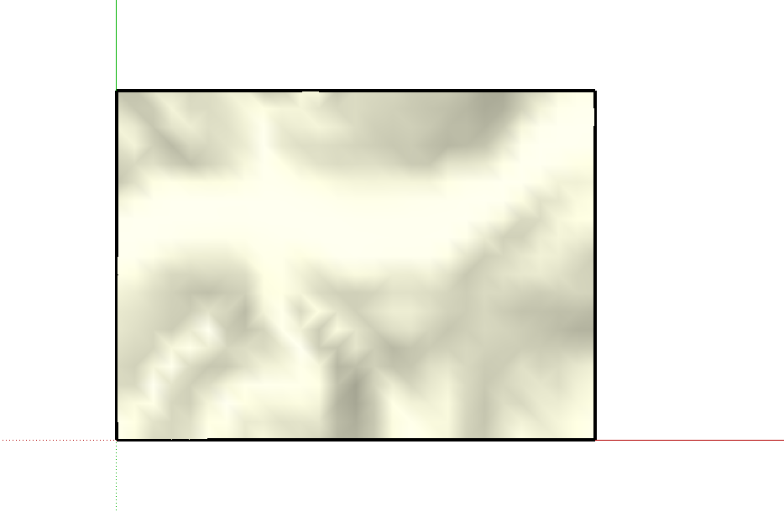



Коли створили прямокутник, піднімаємо його вгору, щоб він був над мешом, а далі імпортуємо нашу текстуру, та наносимо її на прямокутник. Беремо у окні Materials піпетку та клікаємо по нашій текстурі, і робимо її напівпрозорою. Це потрібно для того щоб по формі контурів, ми могли ефективніше знайти потрібний нам розмір зображення. Повинно вийти щось таке:  
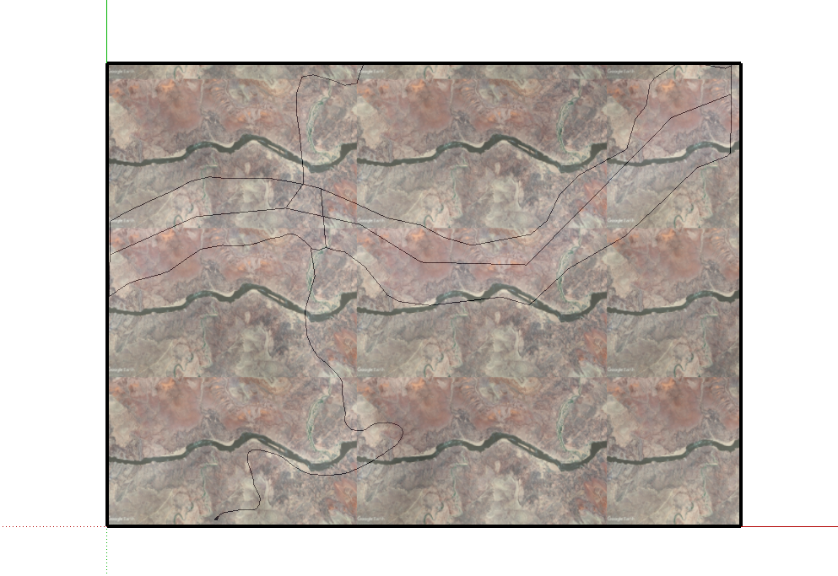

Далі, натискаємо правою кнопкою миші по прямокутнику, обираємо Texture -> Position. Та пересуваючи точки, підтягуємо текстуру до контурів. Коли завершили, не виходячи з цього режиму, натискаємо ПКМ та Done. І здається вже наша текстура виглядає добре:  
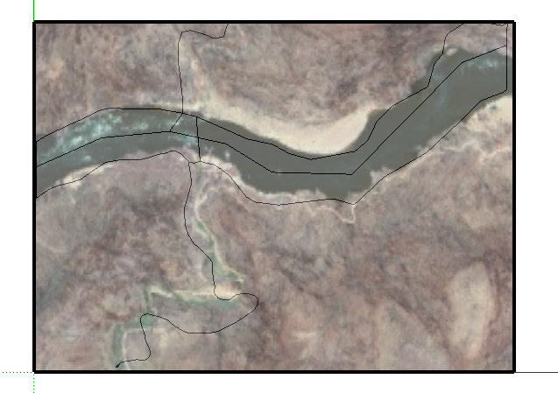І дійсно ми масштабували нашу текстуру під контури нашого зображення та наша теорія про текстурізацію майже набула практичного доказу, але останнім кроком це буде перенесення цієї текстури на саму поверхню мешу.

Повертаємо до нашого матеріалу непрозорість. Клікаємо ПКМ по нашій текстурі та обираємо Texture -> Projected. Це налаштування спроектує текстуру на меш. Беремо інструмент Paint Bucket 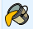.

Затискаємо кнопку Alt та натискаємо по нашій текстурі. Далі, нам потрібно два рази натиснути по мешу, щоб перейти у його групу і вже там, натиснути відерцем по мешу із зажатим ctrl, щоб він все розмалював. Все! Видаляємо прямокутник зверху, та готово!

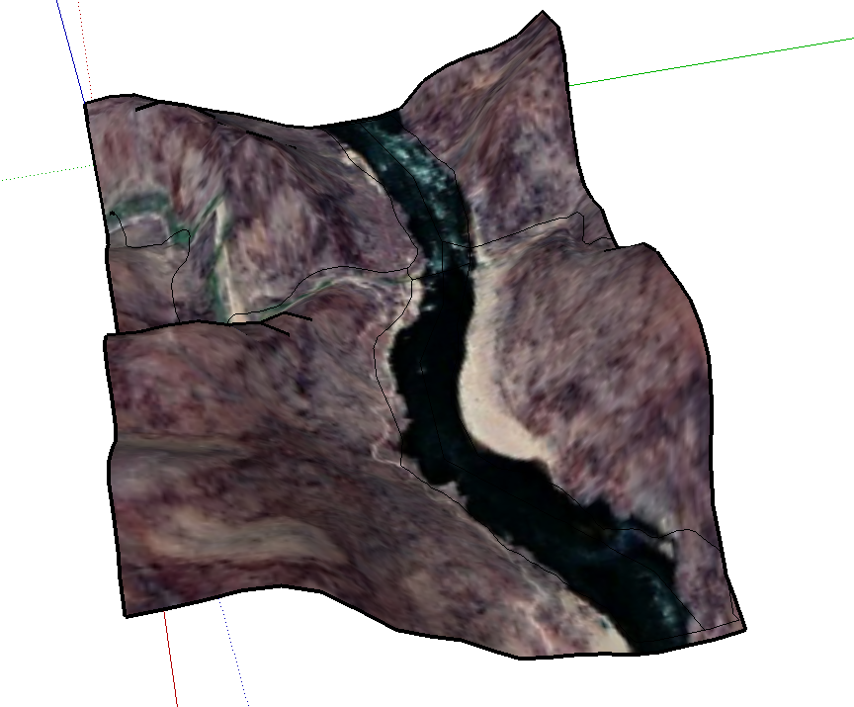

Ось так повинен виглядати гарно зроблений каньйон.

# Декорування каньйонів.

## Передмова

Усі деталі каньйонів я відмальовував у двигуні Unity. Саме там була моя демонстрація каньйонів та я мав можливість переглядати за змінами у режимі реального часу. До того ж, двигун Unity полегшив мені роботу з освітленням, там воно все робиться автоматично згідно зі Skybox’ом.

Також хочу додати, що кожен може декорувати каньйон як хоче, і хтось інший забажає додати у каньйон щось інше, чого тут немає у методичних матеріалів. Не здивовуйтесь якщо ви не знайдете щось що хотіли додати. Я все додавав що хотів і щ обуло на справжніх каньйонах, тому і буду розповідати про те з чим саме ***Я*** працював.

## Дерева

Це зробити не є складним завданням. Нам потрібно дві площини і текстура. Беремо площини і перпендикулярно їх перетинаємо. Беремо текстуру дерева та розміщуємо на ці площини. У новоутворенному матеріалі нам потрібно виставити такі налаштування:

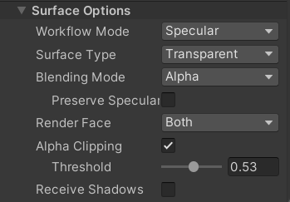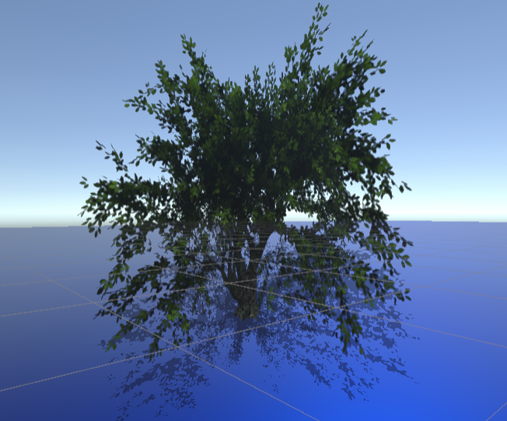

Зверху можна побачити готовий результат.

## Інтерактивна інформація

При поході на моєму Гранд Каньйоні, можна побачити текст, який з’являється, а потім зникає. І до того ж, він ще дивиться на нас. Це зробити трішкі вже складніше, но ми впораємося.

1. Створюємо 3D-об’єкт TextMeshPro.
2. Натискаємо у ієрархії ПКМ по ньому та обираємо Create Empty Parent
3. 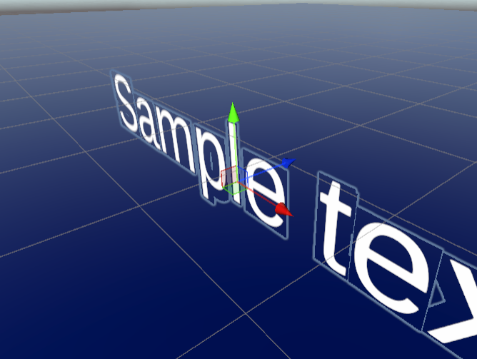Далі, нам потрібно повернути **ТЕКСТ** так, щоб він дивився у сторону осі Z саме батьківського новоутвореного елементу.
4. Далі, створюємо скріпт, до якого додаємо цей код:

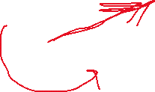

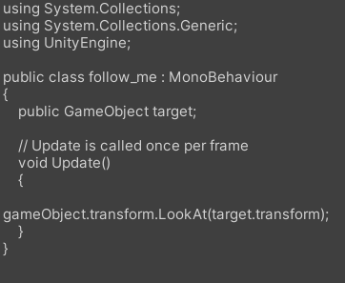

1. У батьківський елемент нашого тексту додаємо цей скрипт та в якості Target вказуємо нашого гравця (чи щось інше, не важливо)
2. 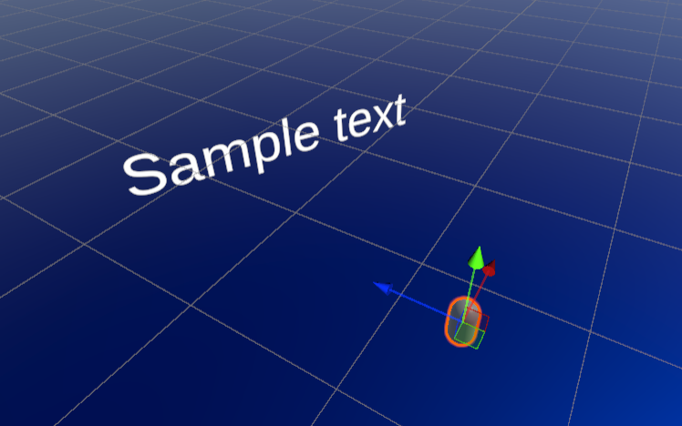Готово!

## Як створити ілюзію продовження каньйону через Skybox.

1. Встановлюємо цю программу: [Street View Download 360](https://svd360.com)
2. Обираємо куди бажаємо зберегти панораму
3. Заходимо на любу панораму у Google Maps, яку нам потрібно та копіюємо посилання на нього.
4. У Panorama ID або URL вставляємо наше посилання
5. Завантажуємо його на наш пристрій.
6. У Unity натискаємо Ctrl+9 та у нас відкривається окно Lightning.
7. Створюємо матеріал з типом шейдеру Skybox/Panoramic і у Spherical (HDR) вставляємо нашу панораму
8. Відкриваємо вікно Environment та перетягуємо наш матеріал у Skybox Material.
9. Готово!

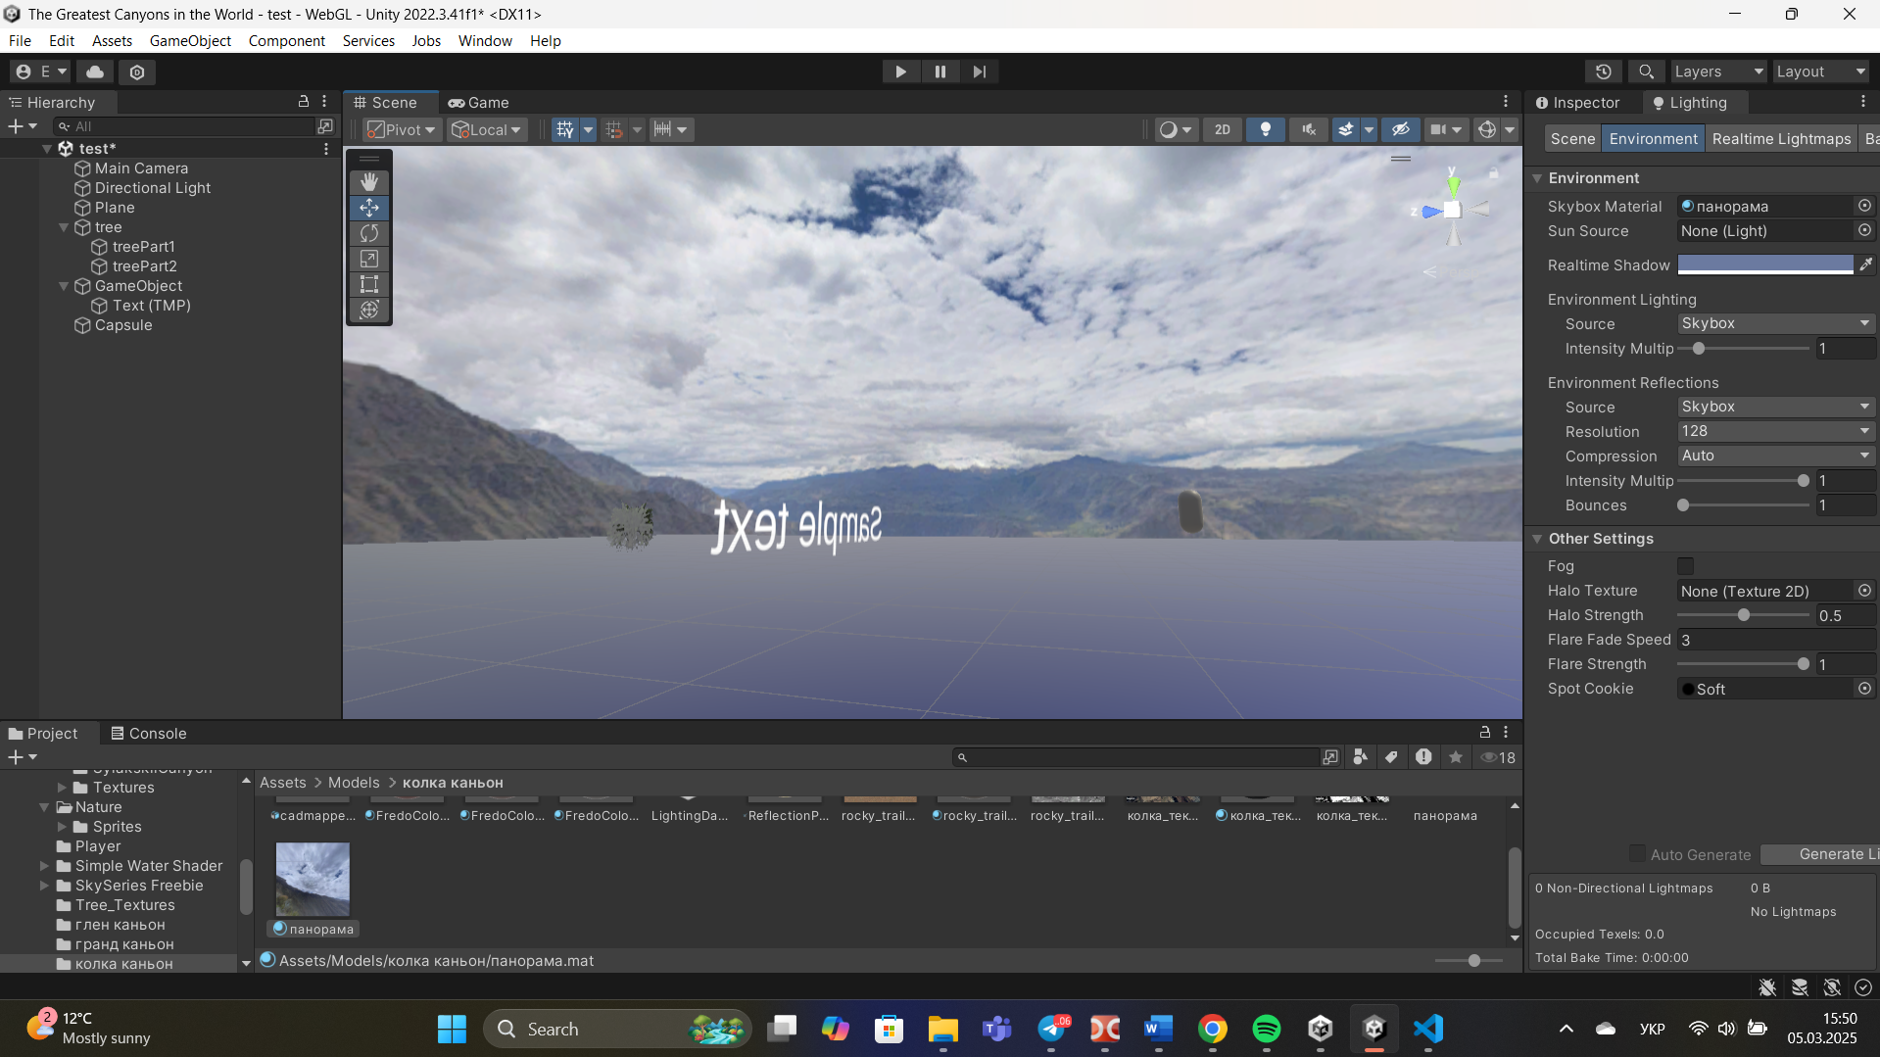

# Джерела інформації та посилання:

1. [База по SketchUp](https://www.youtube.com/watch?v=XJU9WBLsx_M)
2. [Плейліст про створення ландшафтного дизайну](https://www.youtube.com/watch?v=TK7nbsDWGek&list=PLLcuYeMRBIwSi23k6Uh1laBwmumgGNkbh)
3. [База по Unity з нуля](https://www.youtube.com/watch?v=JXjnOKqC4jA&list=PLDyJYA6aTY1mndLkK1DUHtPpGXghtcVLY)
4. [Текстуризація](https://youtu.be/RfOs71nP950?si=EaX8enx12wbEeJ-X)
5. [Вода в Unity](https://youtu.be/uHnojX5K99s?si=B175Gs5E-z471RyV)
6. [Як встановлювати панорами на свій девайс](https://www.youtube.com/watch?v=38o1fN7Poww)